Välkomna på Sommaravslutning



Fredag 16 juni klockan 10-13

* **Sångsstund** klockan 11.



Vi får besök av **Pippi Långstrump**

under sången.

* **Aktiviteter** både ute och inne.
* **Bibliotekscykeln** finns på plats,

och det finns möjlighet att låna hem böcker.



* **Sommarfika** efter sången klockan

11.30 – 12.30.

Vi bjuder på kaffe/te, saft och tårta.

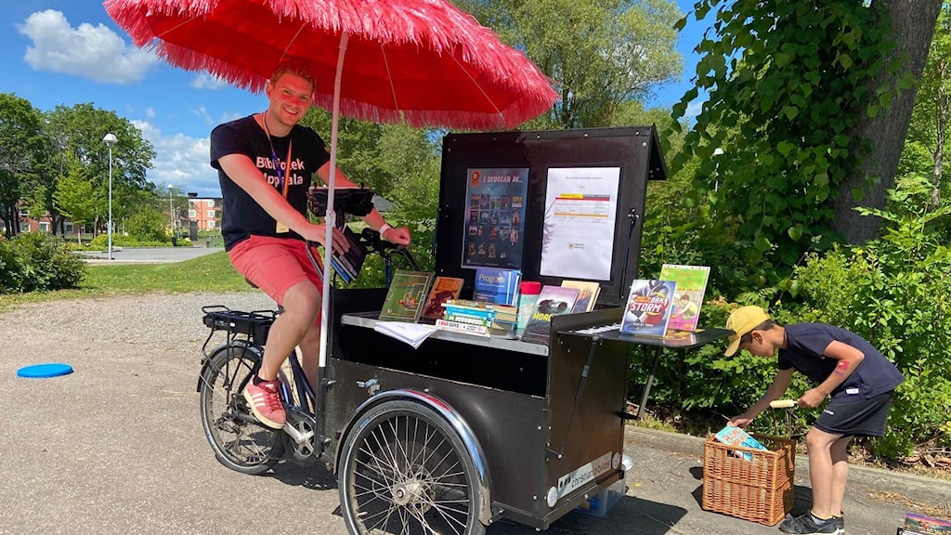 

Varmt välkomna!